PHÂN CHIA CÔNG VIỆC

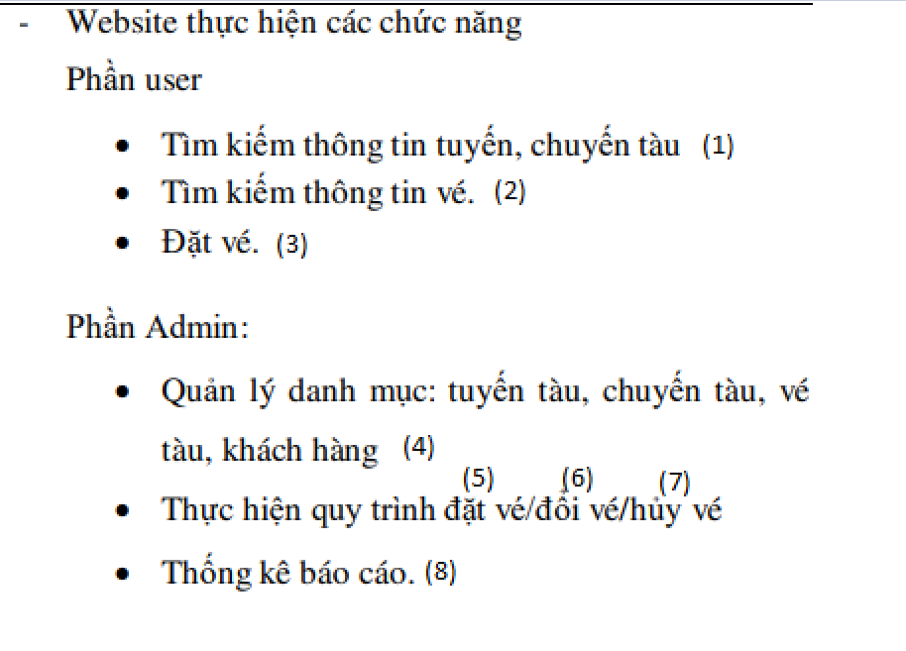

* Bình: (1), (2), (3)
* Kha: (5), (6), (7)
* Thin: (4), (8)